

|  |  |  |  |
| --- | --- | --- | --- |
| Sector: | Contaduría | Fecha: | 15/05/2015 |
|  |  | | |
| Sistema : | CONTABLE WEB. | | |
|  |  | | |
| Acceso : | 192.168.0.8/CONTABLE-TEST | | |
|  |  | | |
| Titulo: | Proveedores | | |
|  |  | | |
| Descripción: | Guía rápida del módulo de Proveedores. | | |

Ingresando al sistema CONTABLE por el acceso interno de la empresa <http://192.168.0.8:8080/CONTABLE-TEST> y colocando el usuario y contraseña del usuario llegamos a una pantalla de opciones a elegir. Dichas opciones estan configuradas dependiendo el perfil de cada usuario siendo desde una única opción a mas opciones a seleccionar.

Trabajaremos sobre la opcion CONTABLE FINANCIERO.

Haremos un click sobre dicha opcion para ingresar al Módulo.

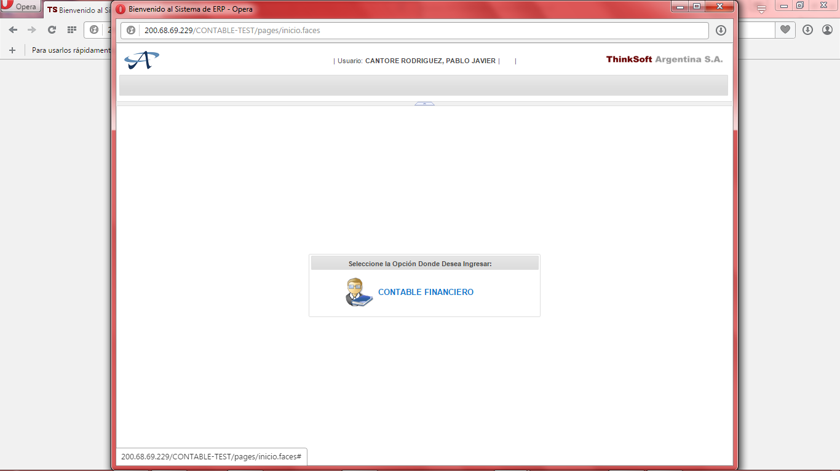

Ilustración

El usuario puede tener configurado que pueda trabajar en multiempresa o en una única empresa. Si la configuración es multiempresa el sistema solicitará que le ingrese en que empresa trabajará, si tiene configurada una sola empresa el sistema lo toma como única y nunca es solicitada la opción de la empresa.

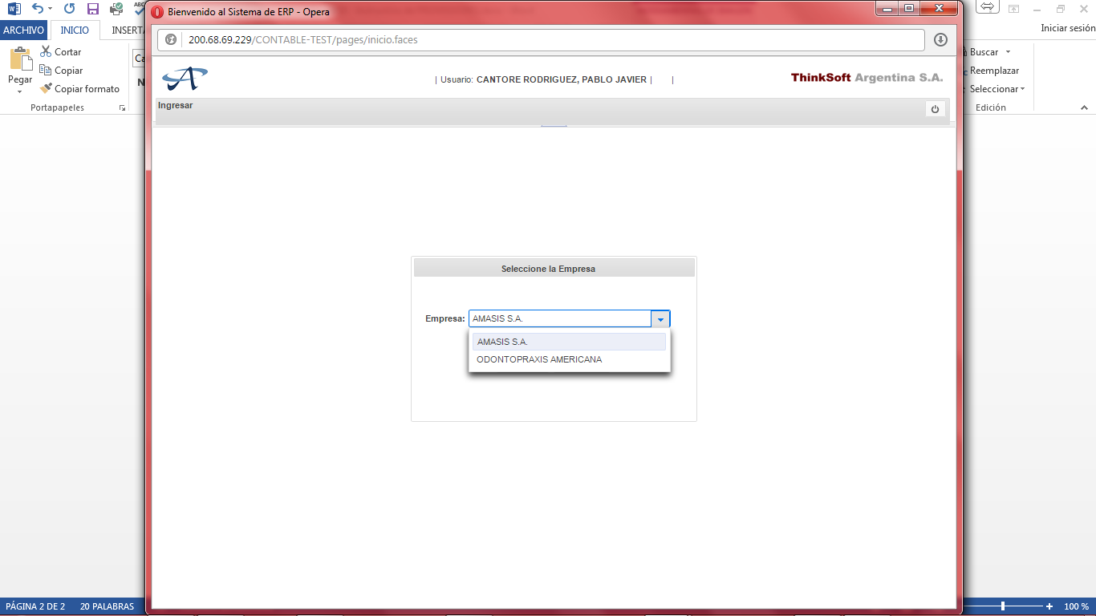

Ilustración

Ingresar en el menú PROVEEDORES opción Proveedor.

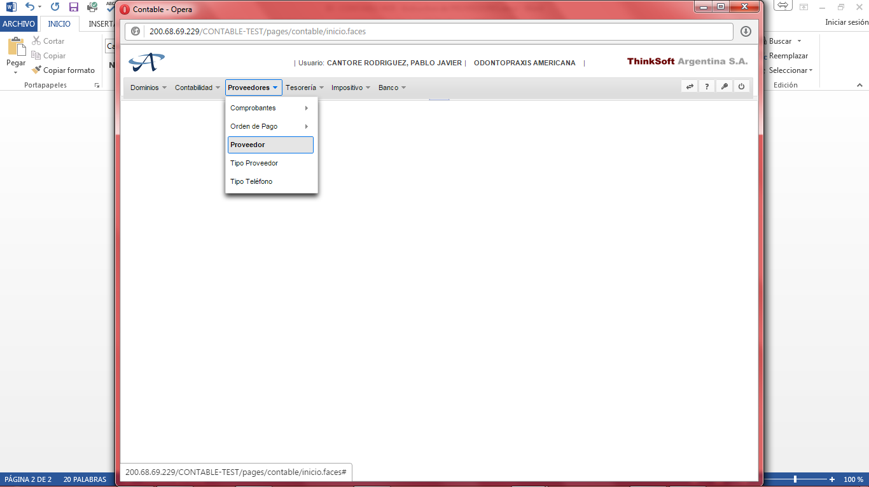

Ilustración

Se colocará el proveedor (completo o parcial ) donde el sistema si tiene mas de una opción con la misma frase mostrará para elegir o lo traerá directamente. Si queremos navegar por todos los proveedores entonces colocando un signo mas (+) en el proveedor traerá toda la nomina.

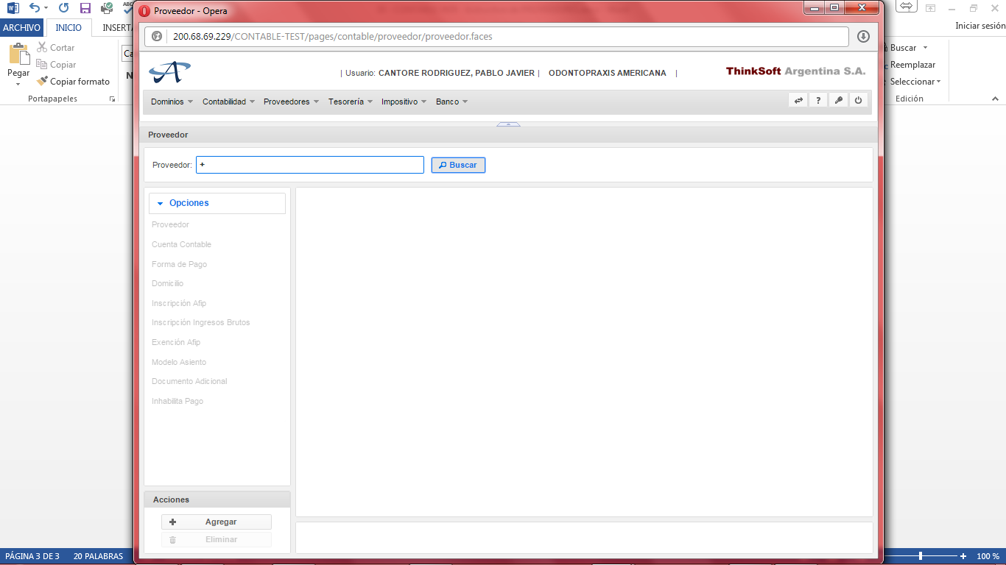

Ilustración

Visualización de la nomina completa.

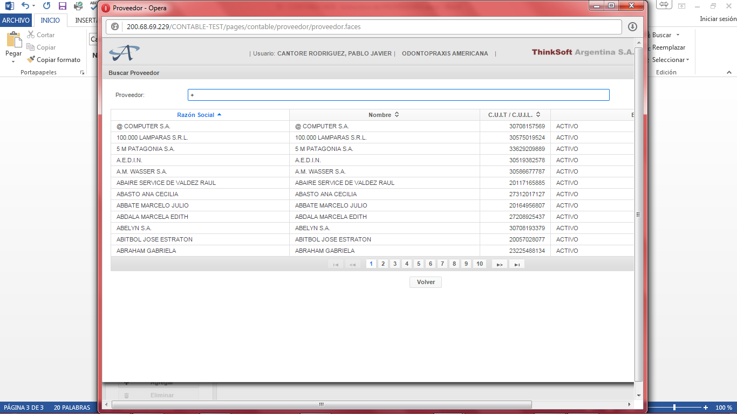

Ilustración

Una vez elegido el proveedor mostrará los datos básicos del proveedor más un menú al lateral izquierdo con mas opciones sobre el mismo proveedor.

Si se debe dar de alta un proveedor entonces se deberá pulsar el botón AGREGAR que está en la parte inferior izquierda de la pantalla y el sistema empezará a solicitar los datos básicos.

Si se quisiera eliminar un proveedor en el mismo lugar de AGREGAR está la opción de ELIMINAR.

Tener en cuenta que dejará eliminar un proveedor siempre y cuando no tenga registros asignados al mismo. Llamamos registros a comprobantes, asientos, pagos, etc.

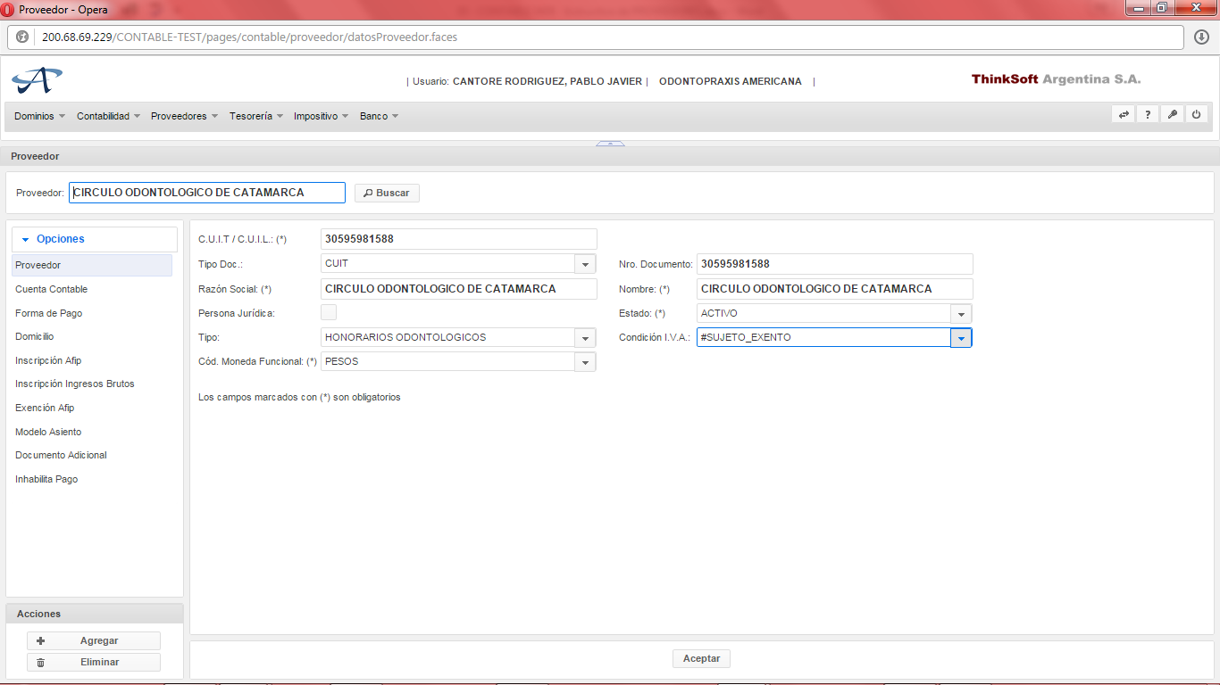

Ilustración

Opción del menú CUENTA CONTABLE. Lugar donde se le asigna la cuenta contable que denotará el tipo de asiento a generar. Para cargar la cuenta contable se cargará el numero o la denominación de la cuenta y pulsar enter o el ícono LUPA para buscar lo colocado, luego pulsar el icono + de Acciones en la parte derecha del mismo registro.

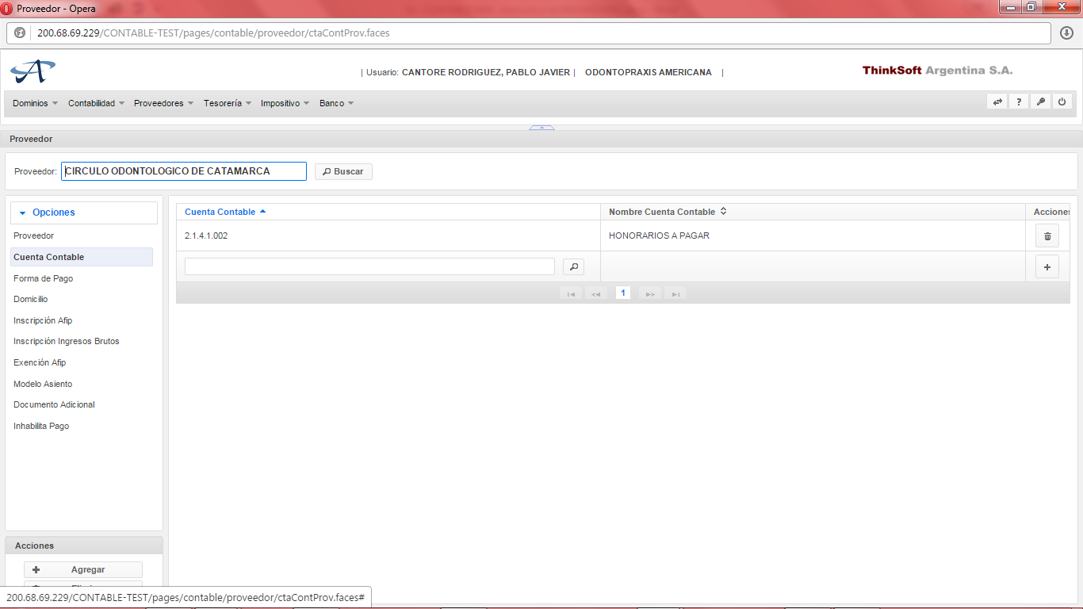

Ilustración

Opción del menú CUENTA CONTABLE .Alta / Modificación de Forma de pago. Para dar de alta una forma de pago al proveedor hay un botón AGREGAR en la base de la pantalla. Para modificar el existente en la columna de opciones hay un icono con un LAPIZ.

Se cargará la forma de pago de una lista predeterminada, un tipo de distribución del pago a la empresa a realizar también de una lista (dicha lista tiene datos configurados por sistemas hasta que administración nos dé todas las opciones), la fecha de alta de esa forma de pago, CBU si fuera por pago electrónico y detalle de pago si fuera pago a terceros.

Para cerrar una vigencia no es necesario modificar el detalle, solo pulsando el botón “CERRAR VIGENCIA” cerrará al día.

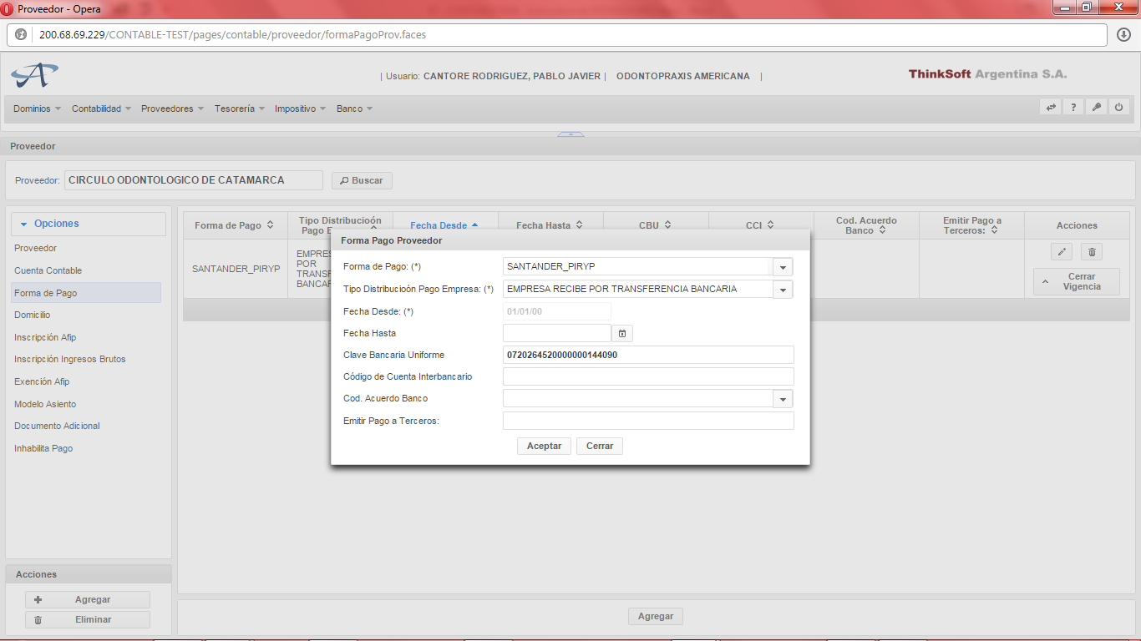

Ilustración

Forma de visualización de la forma de pago.

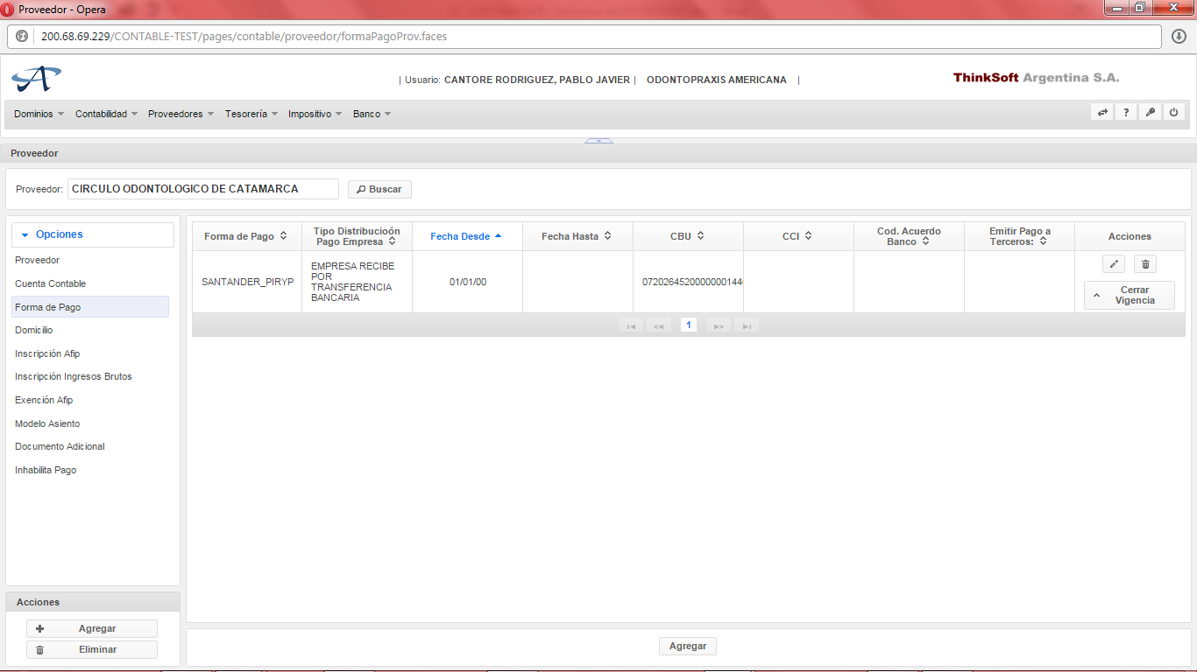

Ilustración

Opción del menú DOMICILIO .Alta / Modificación de Domicilio. Para dar de alta un domicilio hay un botón AGREGAR en la base de la pantalla. Para modificar el existente en la columna de opciones hay un icono con un LAPIZ.

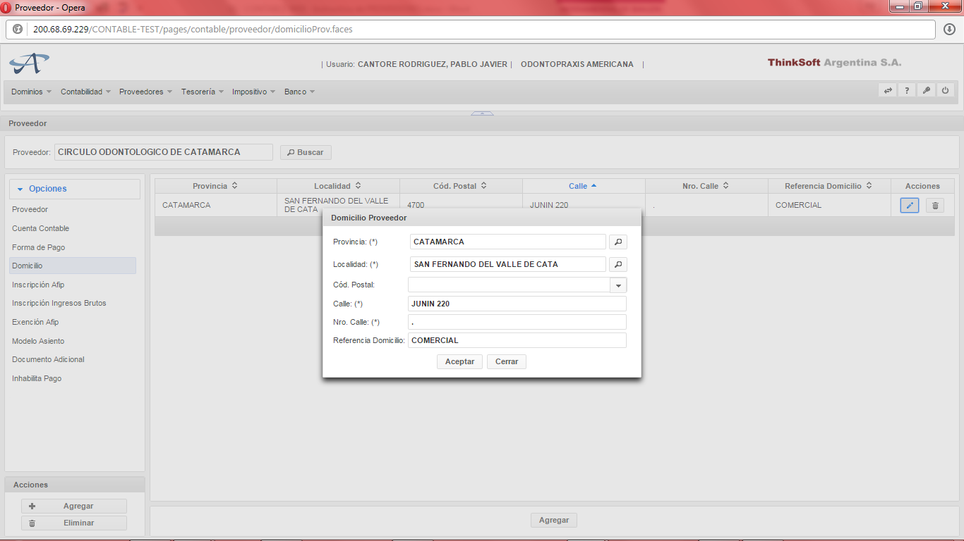

Ilustración

Forma que se visualiza el domicilio.

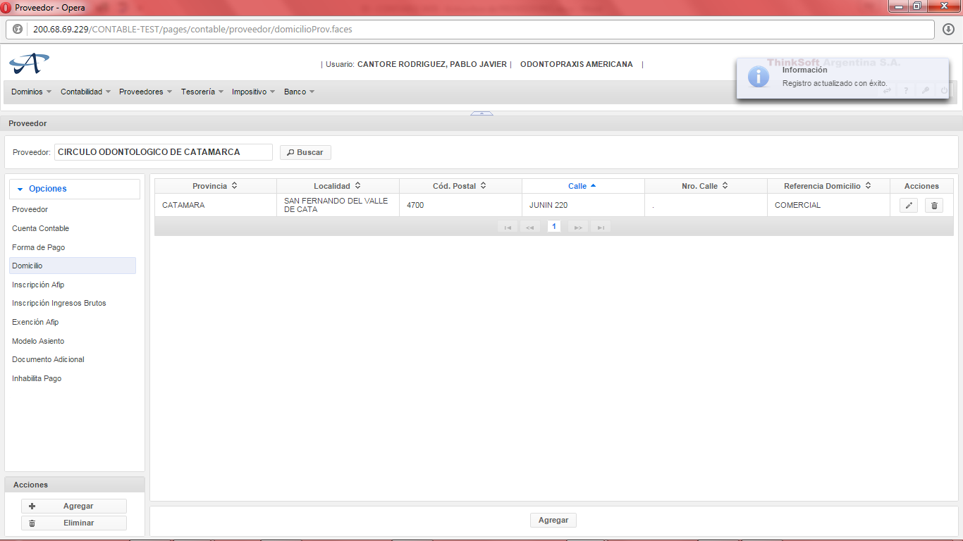

Ilustración

Opción del menú Inscripción AFIP .Alta / Modificación de Inscripción AFIP. Para dar de alta una inscripción hay un botón AGREGAR en la base de la pantalla. Para modificar el existente en la columna de opciones hay un icono con un LAPIZ.

El alta pide la Fecha de Vigencia (desde la fecha del día para adelante), fecha de fin de vigencia (como el dato es obligatorio yo le coloqué en forma masiva 31/12/2090), fecha del alta y el Régimen de retención de ganancias que hayan configurado (Ver ABM de Régimen de Retención de Ganancias).

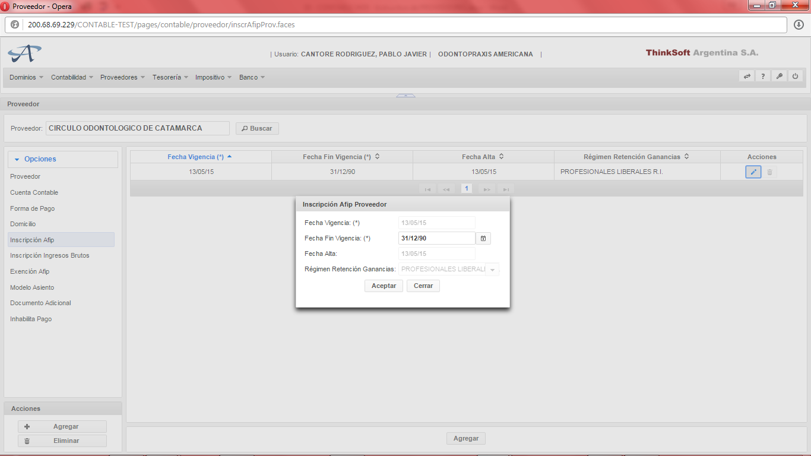

Ilustración

Forma que se visualiza el Inscripción AFIP.

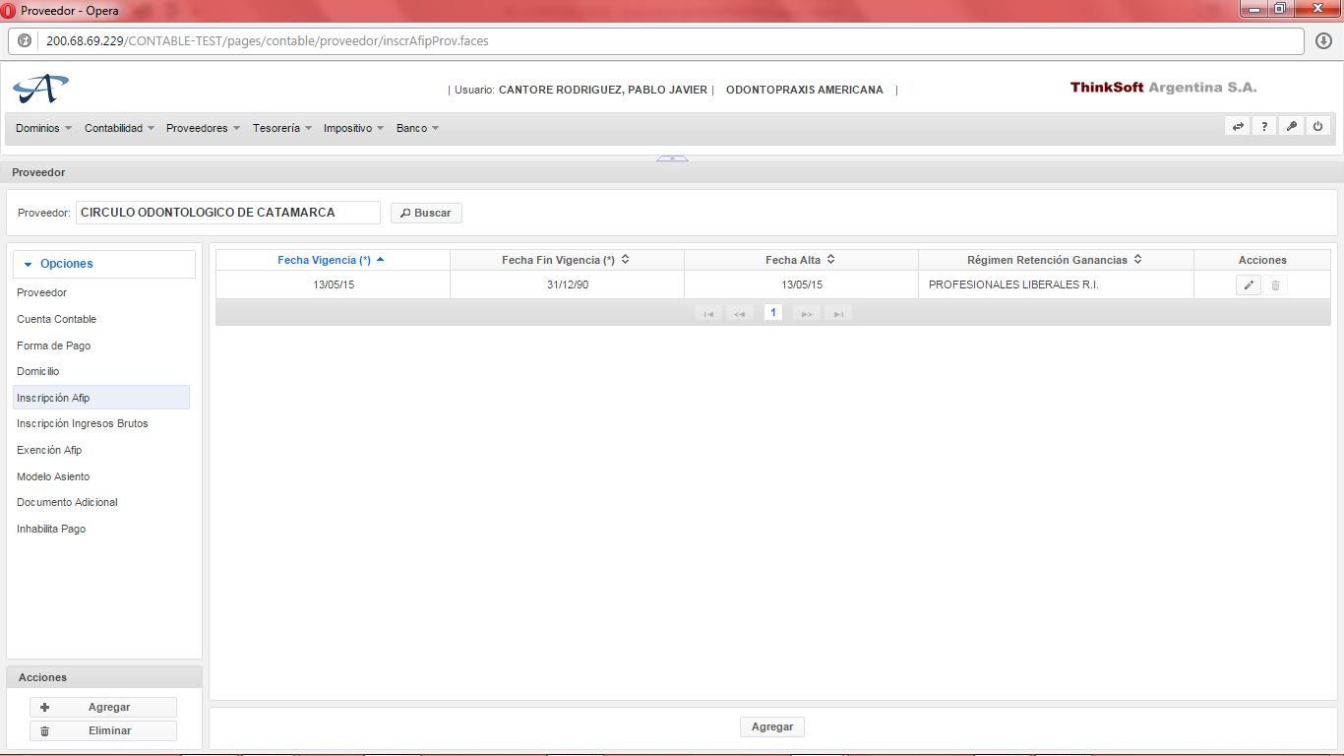

Ilustración

Opción del menú Alta de Inscripción Ingresos Brutos. Alta / Modificación de Alta de Inscripción Ingresos Brutos. Para dar de alta una inscripción hay un botón AGREGAR en la base de la pantalla. Para modificar el existente en la columna de opciones hay un icono con un LAPIZ.

El alta pide la Provincia, la fecha de inicio, el código de Actividad Principal AFIP, Si posee Convenio Multilateral, el Nro. de Convenio Multilateral del Proveedor y el Código Distrito AFIP.

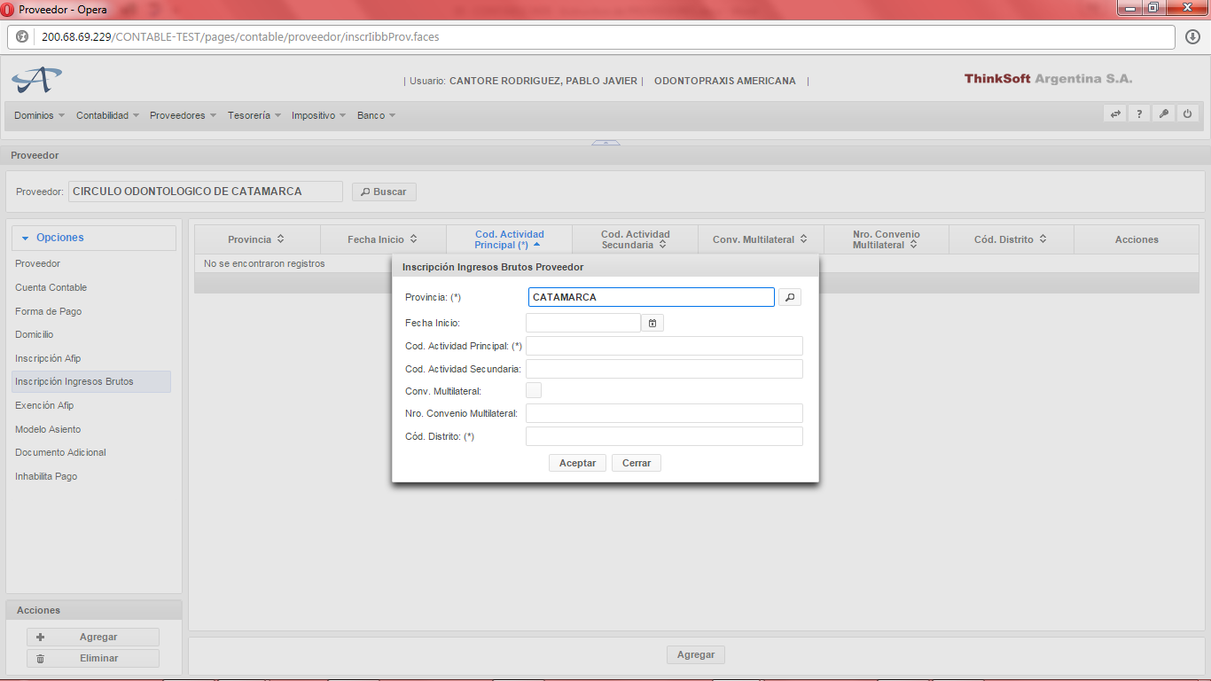

Ilustración

Opción del menú Alta de Exención AFIP. Alta / Modificación de Alta de de Exención AFIP. Para dar de alta una inscripción hay un botón AGREGAR en la base de la pantalla. Para modificar el existente en la columna de opciones hay un icono con un LAPIZ.

El alta pide la Fecha de Vigencia (desde la fecha del día para adelante), fecha de fin de vigencia (como el dato es obligatorio yo le coloqué en forma masiva 31/12/2090), fecha de emisión y su Normativa, el Nro. De Certificado Exención y el concepto y TIPO de Exención.

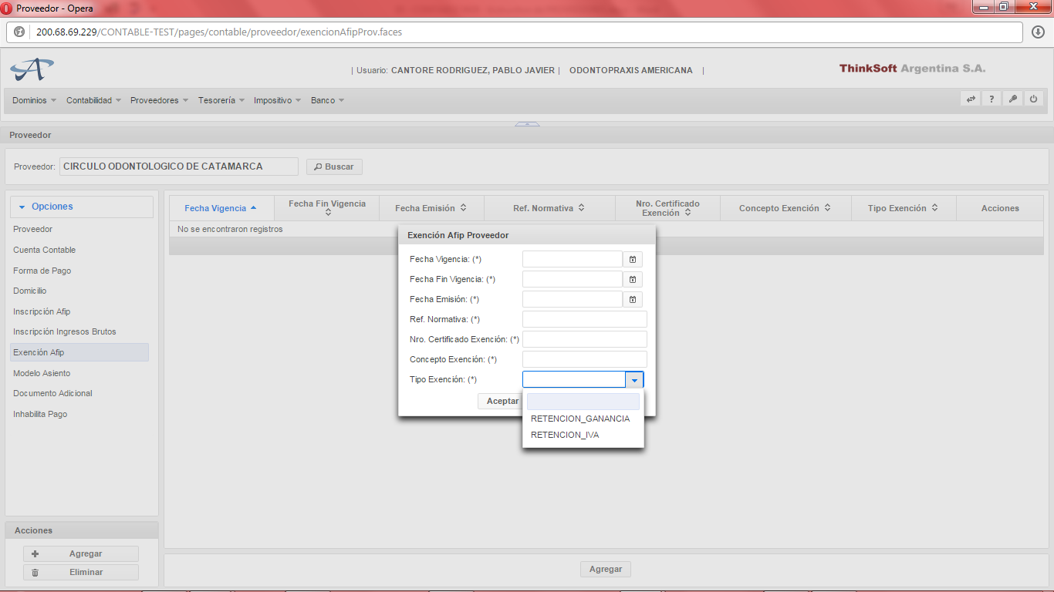

Ilustración

Opción del menú Documento Adicional. Para cargar un documento adicional del proveedor se deberá hacer un click en “+ SELECCIONAR”, buscar el archivo a subir, y luego pulsar el botón CARGAR.

Luego de hacer referencia y carga del archivo se debe seleccionar que tipo de archivo se eta adicionando, un detalle del contenido, un título del documento subido para poder saber a golpe de vista de que se trata y una observación si uno quisiera agregarle otro detalle.

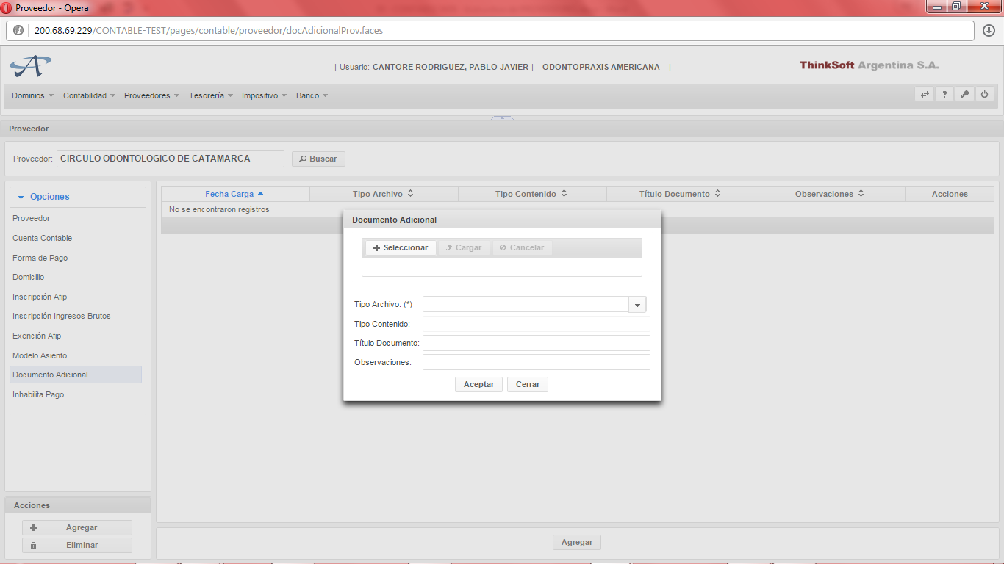

Ilustración

Opción del menú Inhabilita Pago. Para dar de alta una inhabilitación de pago al proveedor hay un botón AGREGAR en la base de la pantalla. Para modificar el existente en la columna de opciones hay un icono con un LAPIZ.

Los datos obligatorios de carga son, fecha desde y hasta y fecha de inhabilitación cargada en el sistema. Así también se solicitará un motivo de inhabilitación de pago.

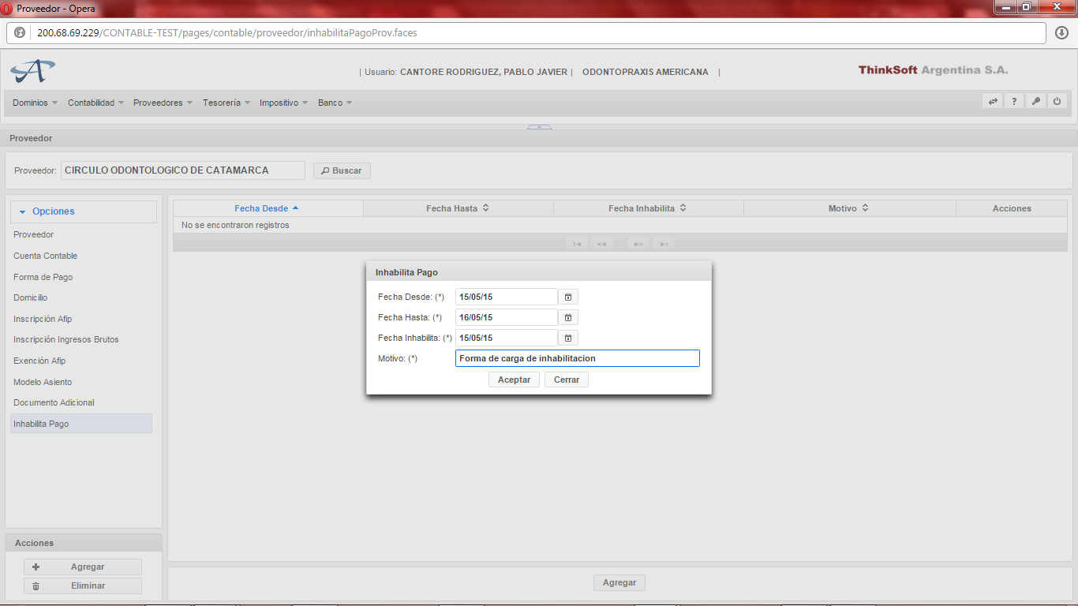

Ilustración

Forma que se visualiza la inhabilitación de pago del proveedor.

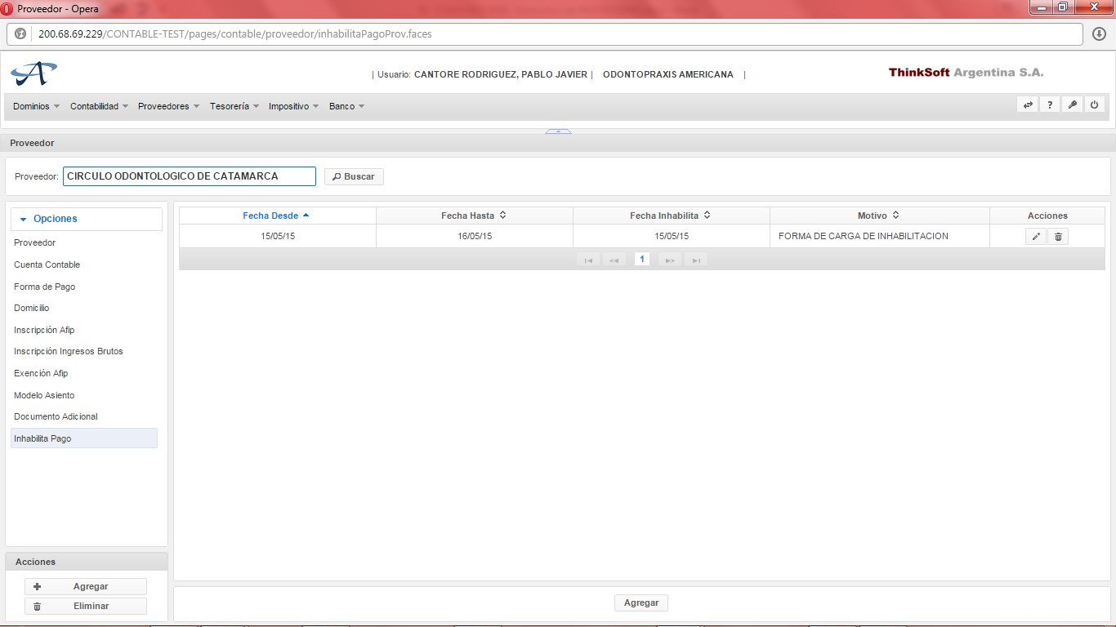

Ilustración